Ejercicio propuesto 2
Consideremos un experimento en el que se quiere estudiar el efecto de los factores A: profundidad de corte y B: velocidad de alimentación sobre el acabado de un metal. Aunque los factores son de naturaleza continua, en este proceso sólo se puede trabajar en 4 y 3 niveles, respectivamente.

 |  | velocidad
 |  | 0.2 | 0.25 | 0.3
Profundidad | 0.15 | 74  64  60 | 92  86  88 | 99  98  102
 | 0.18 | 79  68  73 | 98  104  88 | 104  99  95
 | 0.21 | 82  88  92 | 99  108  95 | 108  110  99
 | 0.24 | 99  104  96 | 104  110  99 | 114  111  107
Figura : Tabla de datos del Ejercicio Propuesto2.txt
Realizar un análisis de la varianza del acabado del metal en función de la profundidad de corte y la velocidad de alimentación mediante la función TwoFactors.

SOLUCIÓN
En primer lugar, situarse en el directorio donde este el fichero de datos
> setwd("C:/Users/Usuario/Desktop/Datos")
Realizar el ejercicio con BrailleR
> library("BrailleR")
> metal= read.table("propuesto2.txt",header=TRUE)
> metal$profundidad=as.factor(metal$profundidad)
> metal$velocidad=as.factor(metal$velocidad)
> TwoFactors(Response='acabado',Factor1='profundidad',Factor2='velocidad',Data=metal, Inter='TRUE', HSD=TRUE)
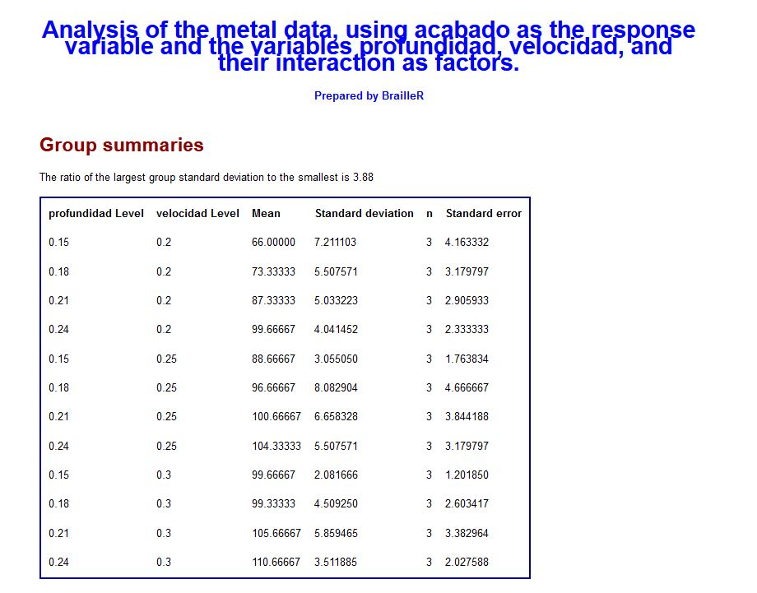
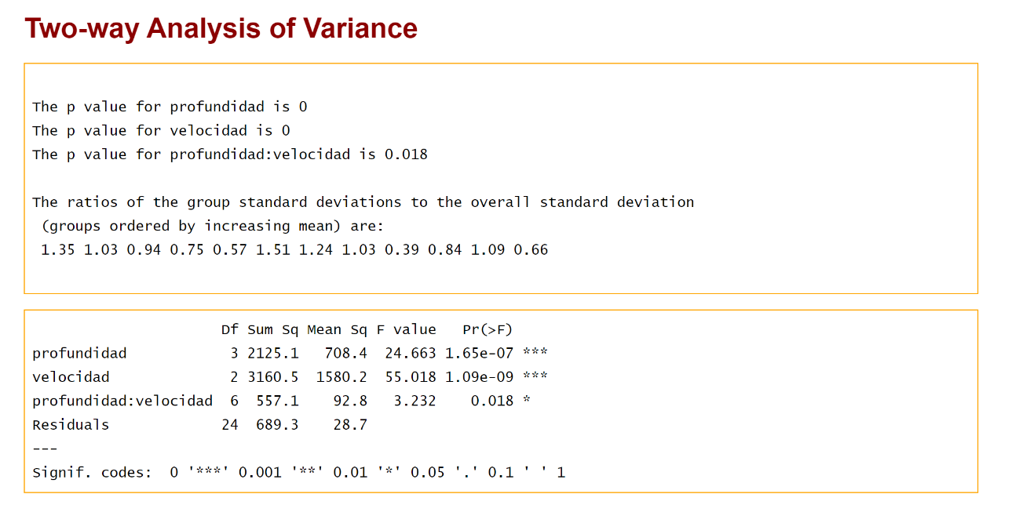
Dado que todos los p-valores son <0.05 se concluye que los tres efectos, esto es, la velocidad, la profundidad y la interacción de estos dos factores influyen en el acabado.

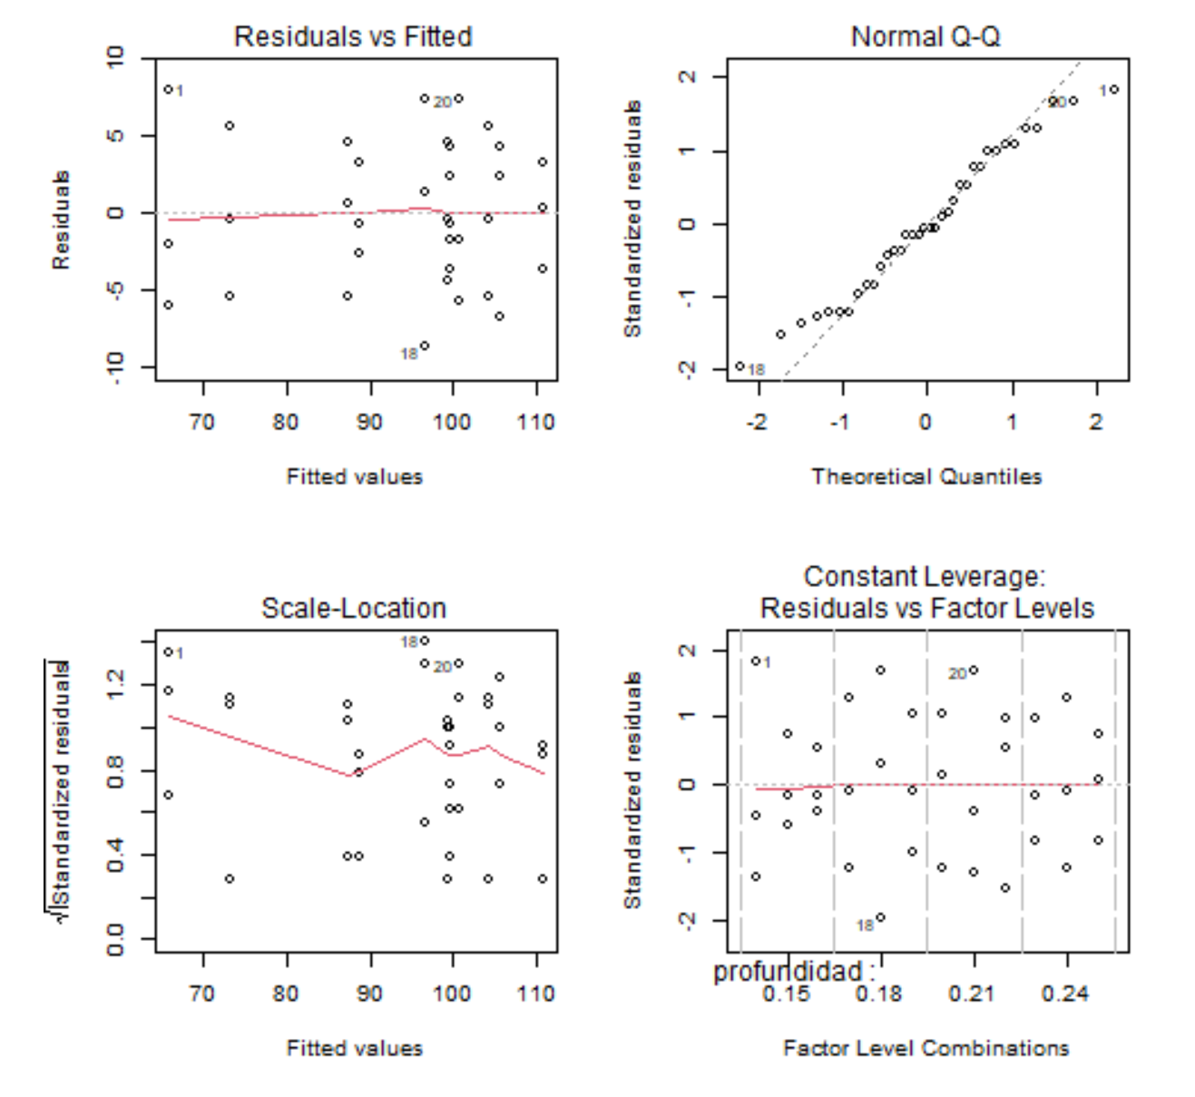

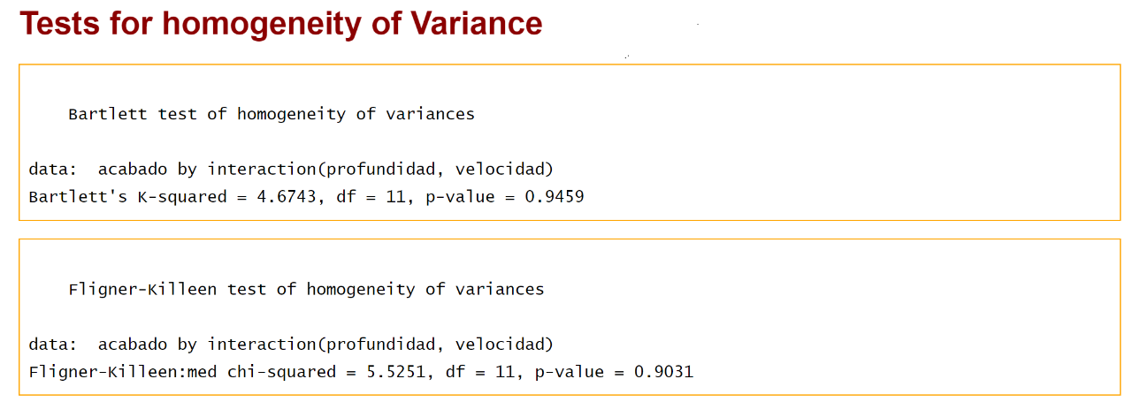
Mediante los gráficos anteriores y el test de homogeneidad podemos ver que se cumplen las hipótesis del modelo.

